ПРАКТИЧЕСКОЕ ЗАНЯТИЕ № 5

ТЕМА: « Работа в графическом редакторе »

ЗАДАНИЕ:
- Войдите в графический редактор Paint. Ознакомьтесь с элементами экрана Paint.
- Создайте в Paint любое цветное изображение, рисунок и сохраните его под именем РАН.
- Выведите изображение с именем PAH на рабочий стол.
- Войдите в MS POWER POINT . Ознакомьтесь с элементами экрана.
- На рабочем окне MS POWER POINT выберите «Пустую презентацию ».
Создайте цветной слайд с текстом и с рисунком под именем «ПРЕЗЕНТ».
- Пользуясь командой «Настройка анимации», создайте для объектов слайда различные виды анимаций.
- Подготовьте показ созданных вами слайдов.
- Сохраните файл «ПРЕЗЕНТ» в папке МР.

ТЕОРЕТИЧЕСКАЯ ЧАСТЬ

Графический редактор Paint позволяет создавать, изменять и просматривать рисунки. Рисунок, созданный в Paint, можно вставить в другой документ или использовать как фоновый рисунок рабочего стола. Paint позволяет также просматривать и изменять фотографии, снятые сканером.
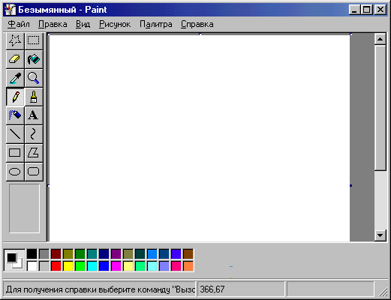
В MS Power Point существует слайд специального типа, называемый образцом слайдов. Образец слайдов задает некоторые параметры текста, такие как шрифт, его размер и цвет, цвет фона и некоторые элементы оформления (заливка и стиль маркеров), называемые «текстом образца». На образце слайдов размещены пустые рамки для текста и колонтитулов (включающих дату, время и номер слайда). Если вид слайдов требуется глобально изменить, не нужно вручную изменять каждый слайд. Следует лишь один раз внести изменения в образец слайдов, и они автоматически отразятся на всех имеющихся слайдах MS PowerPoint и на слайдах, которые будут добавлены позже. Чтобы изменить форматирование текста, выберите текст в рамке и внесите требуемые изменения.
На образце слайдов можно выполнять следующие действия: добавлять рисунки; изменять фон; изменять размеры пустых рамок; изменять шрифт, его размер и цвет.
Если на каждом слайде должен присутствовать текст или рисунок (например, эмблема компании), поместите его на образец слайдов. На слайдах объекты появляются на тех же местах, что и на образце. Чтобы добавить один и тот же текст на все слайды, добавьте его на образец слайдов, нажав кнопку «Надпись» на панели инструментов «Рисование».
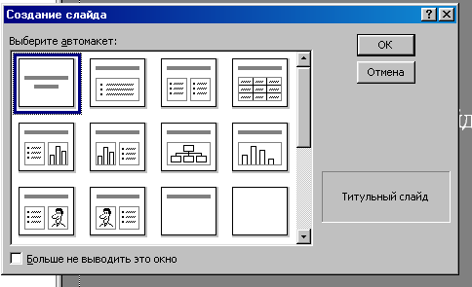
Если титульные слайды должны выглядеть не так, как другие слайды презентации, их вид можно изменить на образце титульных слайдов. Образец титульных слайдов влияет только на слайды, использующие макет «Титульный слайд».
Макет «Титульный слайд» следует использовать в слайдах, создаваемых на основе образца титульных слайдов.
Каждый шаблон оформления содержит собственный образец слайдов. Элементы образца слайдов формируют дизайн шаблона. Многие шаблоны также имеют отдельный образец титульных слайдов. При применении шаблона оформления к презентации происходит автоматическое обновление стилей текста и графических объектов на образце слайдов, а также принимается одна из цветовых схем нового шаблона оформления. При применении нового шаблона оформления, изменении цвета или размера текста образца и изменении цвета фона образца слайдов эти изменения отражаются на всех слайдах. При добавлении рисунка на образец слайдов этот рисунок появляется на каждом слайде. Так же и при изменении образца титульных слайдов изменяются титульные слайды.
При создании уникальных слайдов путем изменения отдельных слайдов эта уникальность сохраняется даже при изменении образца и при применении нового шаблона оформления. Если позже вы передумаете, всегда можно восстановить формат образца на измененных слайдах.
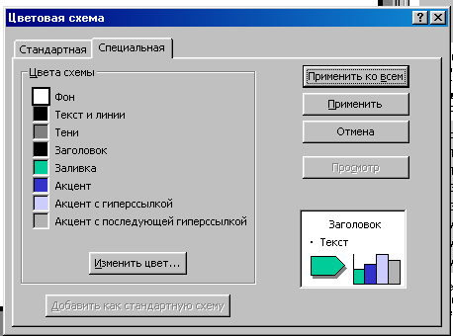
Цветовые схемы являются наборами из восьми гармонично подобранных цветов, которые можно использовать в презентации. Их также можно использовать в диаграммах, таблицах и для перекраски рисунков, добавленных на слайды.
Каждый шаблон оформления содержит несколько цветовых схем. Чтобы сменить схему, выберите команду «Цветовая схема слайда» в меню «Формат», а затем выберите подходящую цветовую схему.

